1：菜单样式 参考ppt

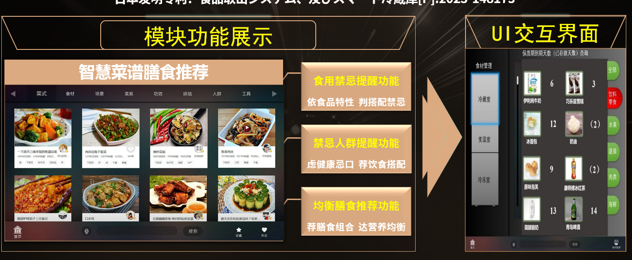

这个可以复刻

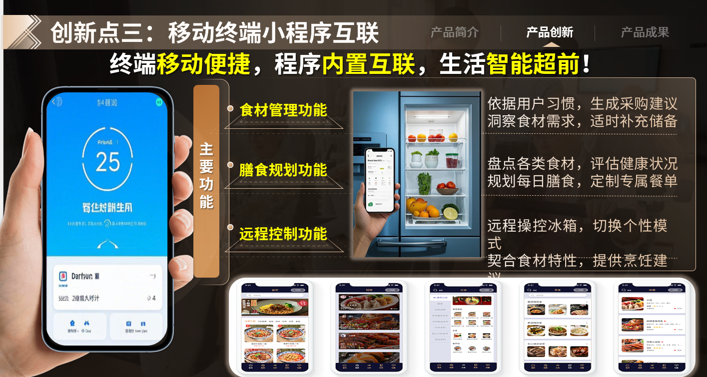这个太糊了 但文本框可以先空着 也能复刻

2：功能：0（选做，展示数据库中数据

仅展示基本功能 装饰性的要素待选

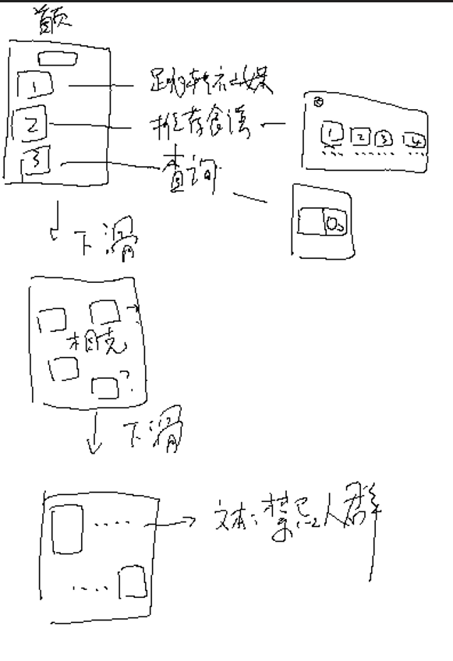

按钮1。跳转链接-小红书/抖音

按钮2：推荐食谱

按钮3 查询种类库存—键入 or 选项

界面1：菜单/首页 （待给图

界面2 可以放在首页滚动下面（滚动界面） 显示相克内容

界面3 禁忌人群提醒（也可以做成滚动的）

调试用选项1：手动录入数据 存放到数据库中并显示

2：保质期排行/存入时间排行

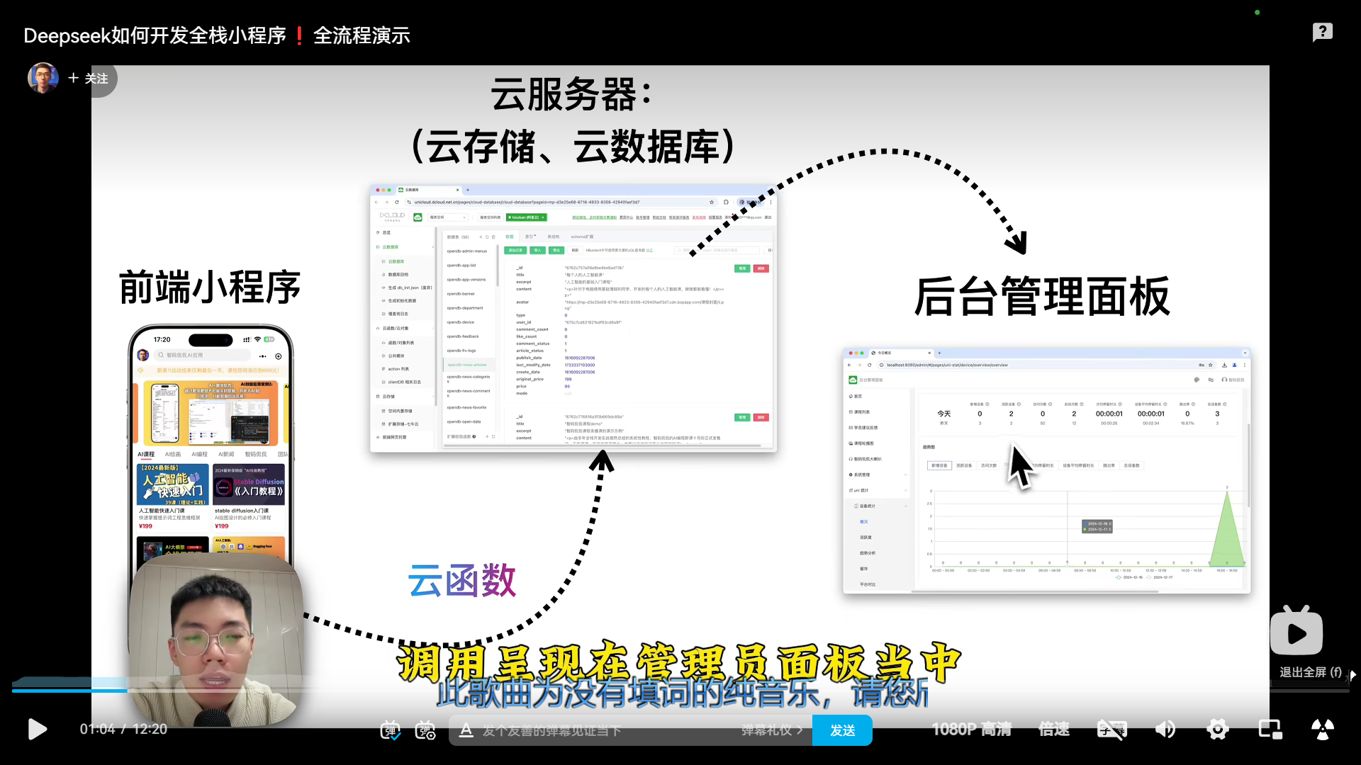

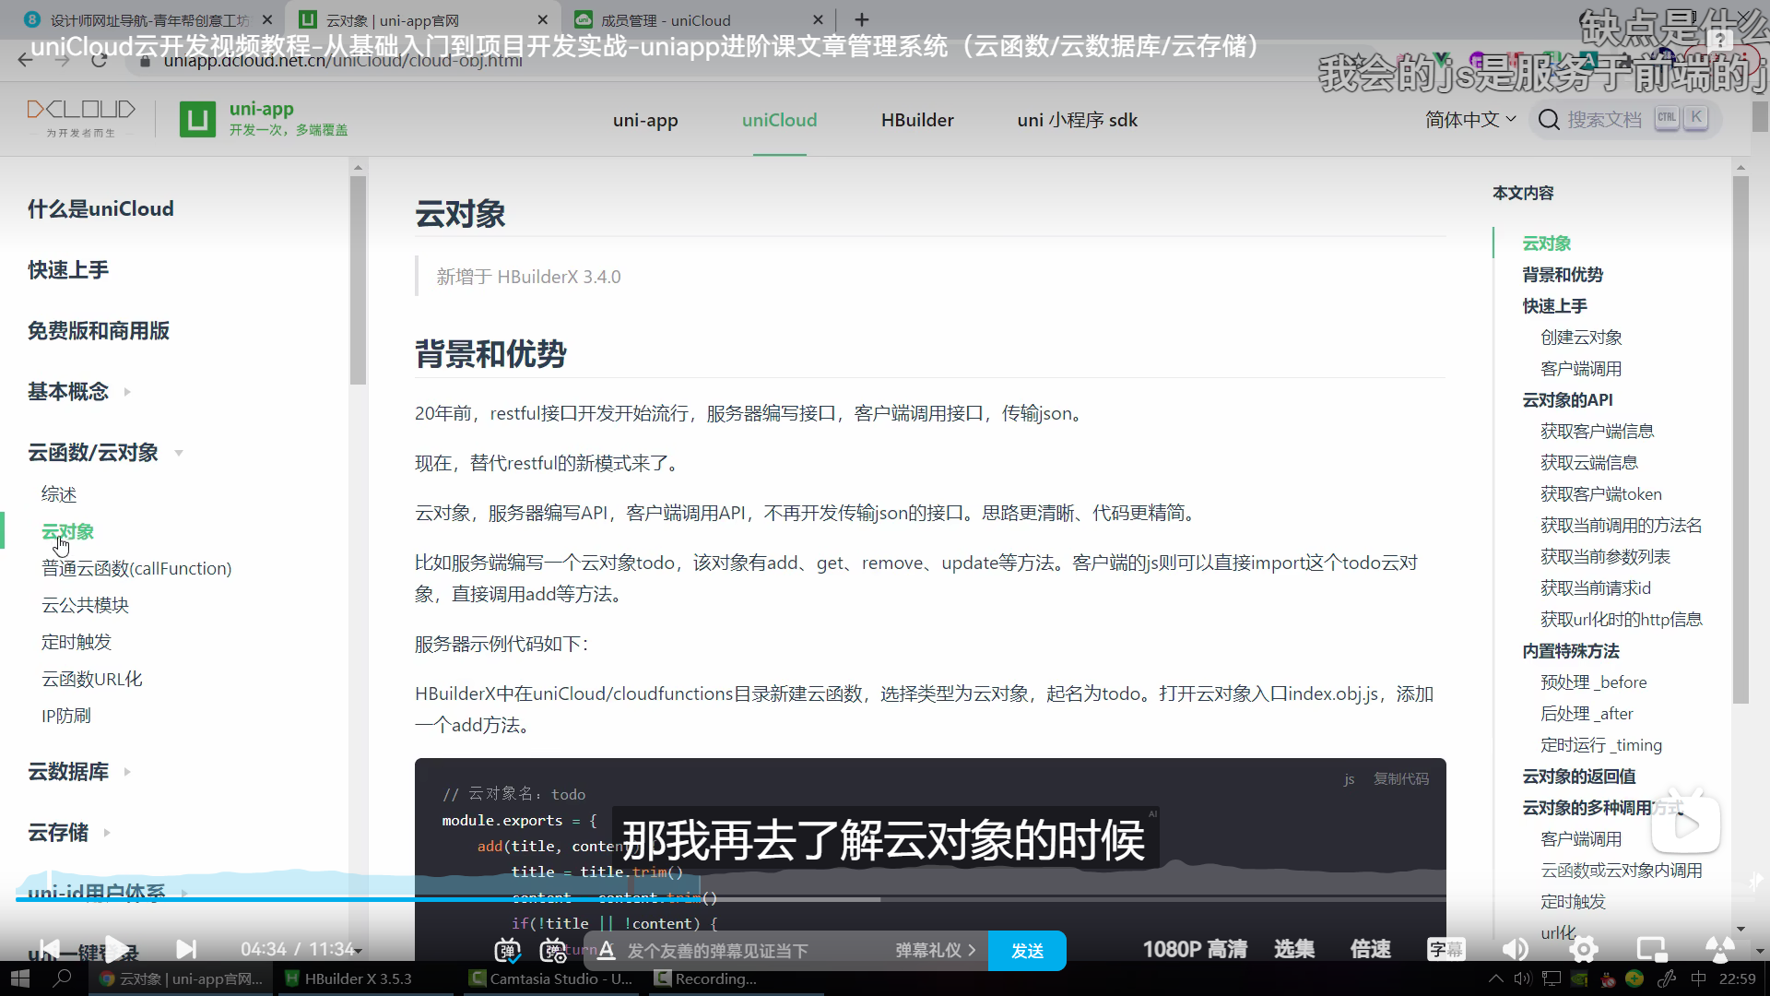

文件夹的json用于配置依赖项 如微信支付接口等

Step1

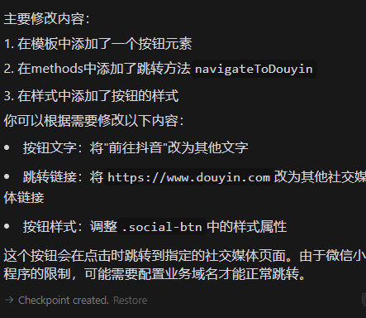

在vue首页中加入按钮代码如下

<template>

    <view class="content">

        <image class="logo" src="/static/logo.png"></image>

        <view class="text-area">

            <text class="title">{{title}}</text>

        </view>

        <button class="social-btn" @click="navigateToDouyin">前往抖音</button>

    </view>

</template>

<script>

    export default {

        data() {

            return {

                title: 'Hello'

            }

        },

        onLoad() {

        },

        methods: {

            navigateToDouyin() {

                window.location.href = 'https://www.douyin.com';

            }

        }

    }

</script>

<style>

    .content {

        display: flex;

        flex-direction: column;

        align-items: center;

        justify-content: center;

    }

    .logo {

        height: 200rpx;

        width: 200rpx;

        margin-top: 200rpx;

        margin-left: auto;

        margin-right: auto;

        margin-bottom: 50rpx;

    }

    .text-area {

        display: flex;

        justify-content: center;

    }

    .title {

        font-size: 36rpx;

        color: #8f8f94;

    }

    .social-btn {

        margin-top: 40rpx;

        width: 200rpx;

        background-color: #ff0050;

        color: white;

        border-radius: 10rpx;

    }

</style>

Step2

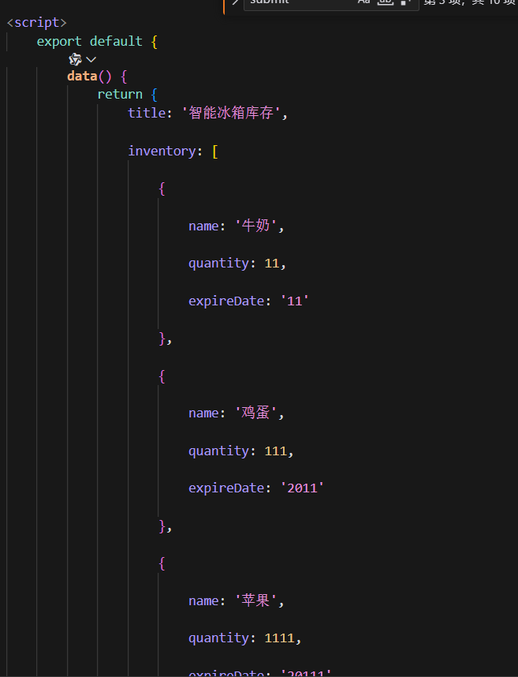

Step3 扫描逻辑

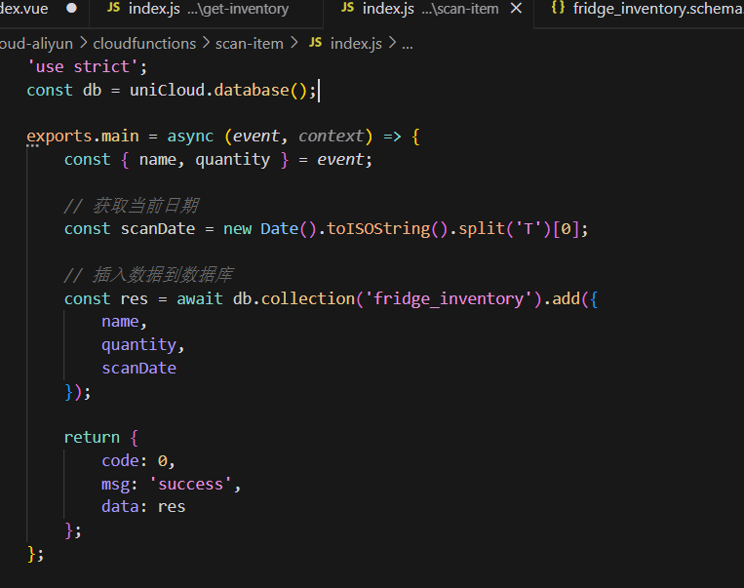

推荐食谱按钮逻辑

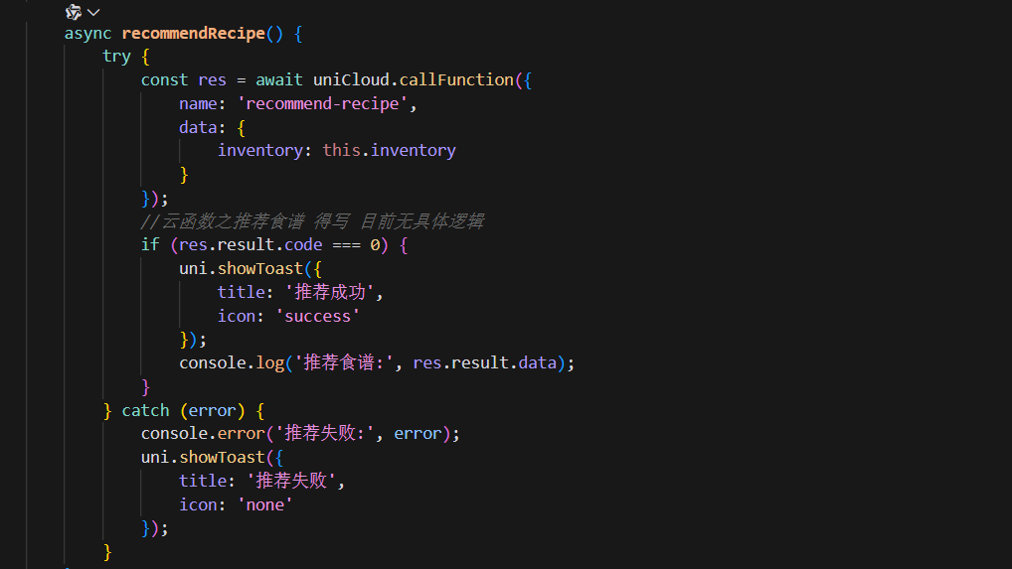

语音录入按钮逻辑

